Conteúdo:
10 - Preparação dos arquivos para fabricação da PCB
10.1 - Preparativos finais
10.2 - Teste DRC final:
10.3 - Definindo as coordenadas de origem:
10.4 - Gerando arquivos para fotoplotagem
10.4.1 - Formato GERBER:
10.4.2 - Formato HPGL:
10.4.3 - Formato POSTSCRIPT:
10.5 - Ajustando o isolamento para a máscara de solda:
10.5.1 - Isolamento da máscara de solda:
10.5.2 - Isolamento de pasta de solda:
10.6 - Gerando Diagramas de Furação
10.7 - Gerando documentação de montagem:
10.8 - Geração do(s) arquivo(s) para insersão automática de componentes:
10.9 - Opções avançadas de traçado:

Preparação dos arquivos para fabricação da PCB
Nota:
Todos os arquivos gerados são colocados no diretório de trabalho, ex., no mesmo diretório do arquivo xxxxxx.brd da placa do circuito impresso..

Preparativos finais
É necessário:
- Indicar o nome do projeto e das camadas (ex, 'componentes' e 'cobreado') colocando textos apropriados em cada camada.
- Todos os textos do lado "cobreado" (algumas vezes chamado "lado da solda"') precisam ser espelhados.
- Criar qualquer plano (terra), modificando o traçado como requerido para assegurar sua continuidade.
- Colocar marcas de alinhamento e possivelmente as dimensões do contorno da placas (Estas são colocadas usualmente em uma das camadas de propósito geral).
- A seguir é mostrado um exemplo apresentando todos estes elementos, exceto os planos de terra, que foram omitidos para melhor visibilidade:

Uma chave de cores para as 4 camadas de cobre também foi incluída:

Teste DRC final:
Antes de gerar os arquivos de saída, um teste DRC global é altamente recomendado.
Nota:
Zonas são preenchidas ou re-enchidas quando iniciando um DRC.

Pressione o botão para ativar o diáloco DRC:
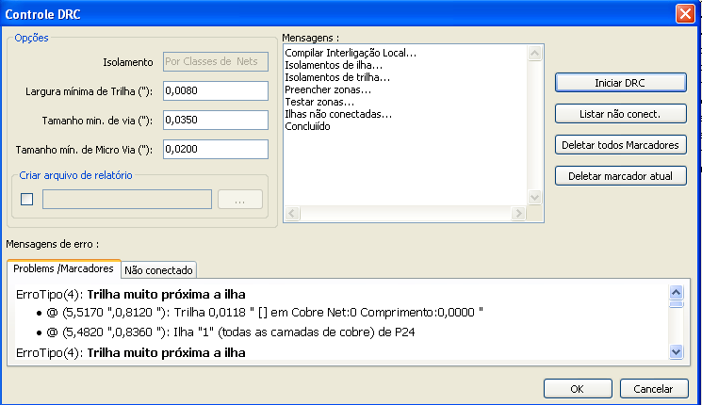
Ajuste os parãmetros e então pressione .
Esta checagem final evitará surpresas desagradáveis...

Definindo as coordenadas de origem:
Defina as coordenadas de origem para fotoplotagem e arquivos de furações, é necessário colocar o eixo auxiliar nesta origem.
Ativar .
Mover o eixo auxiliar até a localização escolhida e clicar nesta localização:
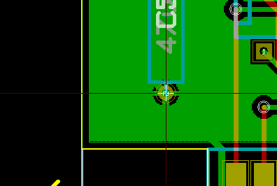 eixo auxiliar posicionado sobre uma ilha

Gerando arquivos para fotoplotagem
Isto é feito através da opção Arquivos/Plotar.
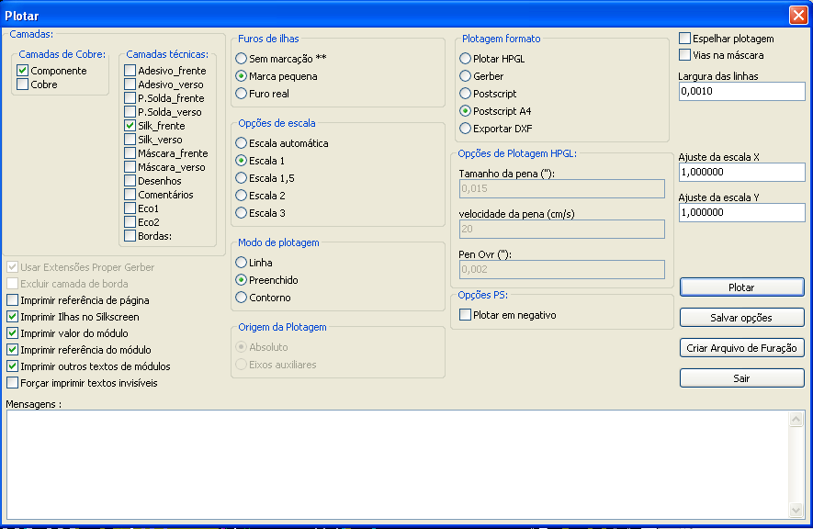
Usualmente os arquivos são gerados no formato GERBER. Entretanto, também é possível produzir aquivos nos formatos HPGL e POSTSCRIPT.
Nos formatos PostScript, um ajuste fino de escalas pode ser usado para compensar a precisão da ploter e ter uma verdadeira escala de 1 na saída:
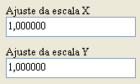

Formato GERBER:
Para cada camada, Pcbnew gera um arquivo separado seguindo o padrão GERBER 274X, por default no formato 3.4 (cada coordenada no arquivo é representada por 7 dígitos, dos quais 3 antes do ponto decimal e 4 após este; as unidades são em polegadas).
O traçado é sempre desenhado em escala (escala = 1).
Normalmente é necessário criar arquivos para todas as camadas de cobre e, dependendo do tipo de circuito, para as camadas de máscaras de soldas e silkscreen (marcação dos componentes). Todos os arquivos podem ser produzidos de uma vêz só, marcando as caixas de seleção apropriadas.

Por exemplo, para um circuito dupla face com silkscreen, máscaras de solda e máscara de pasta de solda (para componentes SMD), 8 arquivos serão gerados ('xxxx' representa o nome do arquivo .brd):
- xxxx.copper.pho para o lado do cobreado.
- xxxx.cmp.pho para o lado dos componentes.
- xxxx.silkscmp.pho para as marcas silkscreen do lado dos componentes.
- xxxx.silkscu.pho para as marcas silkscreen do lado cobreado.
- xxxx.soldpcmp.pho para a máscara de solda do lado dos componentes.
- xxxx.soldpcu.pho para a máscara de solda do lado cobreado.
- xxxx.maskcmp.pho para a máscara de pasta do lado dos componentes.
- xxxx.maskcu.pho para a máscara de pasta do lado cobreado.

Formato GERBER:
O formato usado por Pcbnew é:
RS274X
formato 3.4, Imperial, zeros a esquerda omitidos, formato Absoluto
Estas definições são muito usuais.

Formato HPGL:
A extensão padrão para os arquivos de saída é .plt.
O Traçado pode ser feito em escala selecionada pelo usuário e pode ser espelhado.
A lista Furo de Ilhas oferece opções para que as ilhas sejam impressas preenchidas, com diâmentro correto da furação ou pequenos furos (para guia de furação manual).
Se a opção Imprimir referência de página estiver ativa, a folha é impressa com moldura e bloco de título.

Formato POSTSCRIPT:
Para arquivos no formato postscript a extensão padrão é .ps.
Como na saída HPGL, o traçado pode ser ter a escala selecionada pelo usuário e pode ser espelhado.
Se a opção Imprimir referência de página estiver ativa, a folha é impressa com moldura e bloco de título.

Ajustando o isolamento para a máscara de solda:
Isolamento de máscaras podem ser definidos globalmente para as camadas de máscaras de solda e camadas de pasta de solta.
Este isolamento pode ser definido:

- A nível de ilhas
- A nível de footprint
- Ou globalmente.
E Pcbnew usa por ordem de prioridade:
- Valores de Ilha. Se nulo:
- Valores do Footprint. Se nulo:
- Valores Globais.

O diálogo para esta opção é acessado pelo menu Preferências /Dimensões/Trilhas e Vias:

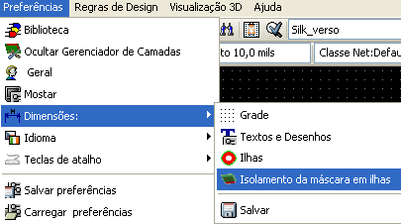

E o diálogo é:
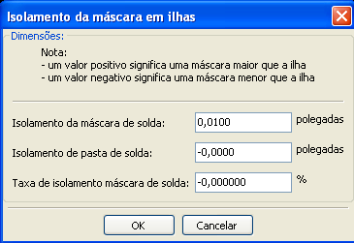

Isolamento da máscara de solda:
Um valor próximo a 10 mils é usualmente bom.
Este valor é positivo por que as máscaras usualmente são maiores que as ilhas.

Isolamento de pasta de solda:
O isolamento final é a soma do isolamento da pasta de solda e um percentual do tamanho da ilha.
Este valor é negativo por que a máscara é usualmente menor que a ilha.

Gerando Diagramas de Furação
A criação de um Diagrama de furação xxxxxx.drl seguindo o padrão EXCELLON é sempre necessário.
Também pode ser produzido um plano de furação opcional no formato HPGL (xxxxxx.plt) ou POSTSCRIPT (xxxxxx.ps) e/ou um relatório de furação opcional (um arquivo de texto). Entretanto, só é útil ocasionalmente, para uma checagem adicional.
A geração destes arquivos é controlada via:
- o botão 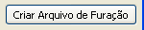
- ou o menu Arquivo/Arquivos para fabricação/Diagrama de furação.

A caixa de diálogo da ferramenta de furação é:
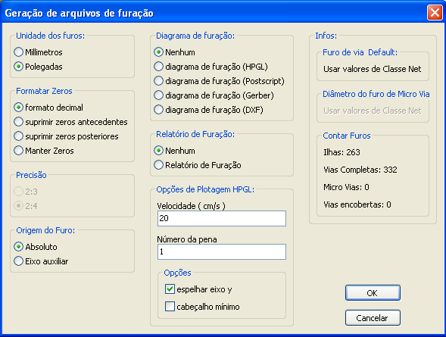
O diâmetro default para (para vias sem um valor especial de furo) deve ser definido aqui. Para plotagem HLPLG, aqui é possível definir o nr. e velocidade da pena usada.
Coordenadas de origem:
A caixa de diálogo é: :
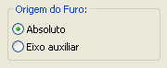
- Absoluto: são usadas as cooredenadas absolutas
- Eixo auxiliar: as coordenadas são relativas ao eixo auxiliar (usar a ferramenta (barra de ferramentas da direita) para definir o melhor local).

Gerando documentação de montagem:
Para produzir estes arquivos, as camadas de silkscreen dos componentes e do cobreado podem ser traçadas. Usualmente, apenas as marcas de silkscreen do lado dos componentes são suficientes para a montagem de uma PCB. Se a silkscreen do lado cobreado for usada, os textos contidos nela devem ser espelhados para que sejam legíveis.

Geração do(s) arquivo(s) para insersão automática de componentes:
Esta opção é acessada pelo menu Postprocess/Criar Pos Módulos. Entretanto, nenhum arquivo será gerado se não houver pelo menos um módulo que tenha o atributo Normal+Insert ativo (veja Editar Módulos). Um ou dois arquivos serão produzidos dependendo se tiver componente(s) inseríveis em uma ou ambas as faces da PCB. Uma caixa de diálogo mostrará o(s) nome(s) do(s) arquivo(s) gerado(s).

Opções avançadas de traçado:
As opções descritas a seguir (parte do diálogo Arquivos/Plotar) permitem um controle avançado do processo de impressão. Elas são particularmente úteis para a impressão de marcas de silkscreen para documentação de montagem.
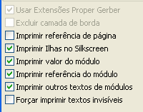
The options are:
Usar Extensões Proper Gerber | Específico para formato GERBER: quando criando arquivos, usa extensões espedíficas para cada arquivo, se desativado a extensão do arquivo GERBER é .pho
Excluir camada de borda | Específico para formato GERBER: não plota itens gráficos em camada de borda
Imprimir referência de página | Traça o quadro de referência e o bloco de título da folha
Imprimir ilhas no silkscreen | Habilita/desabilita a impressão dos contornos das ilhas nas camadas de silkscreen (se as ilhas tiverem sido definidas para aparecerem nestas camadas).
Imprimir valor do módulo | Ativa a impressão do texto do VALOR na máscara de silkscreen.
Imprimir referência do módulo | Ativa a impressão do texto da REFERÊNCIA na máscara de silkscreen..
Imprimir outros textos do módulo | Ativa a impressão dos outros campos de texto na máscara de silkscreen.
Forçar imprimir textos invisíveis | Força a impressão dos campos (referência, valor) declarados como invisíveis. Em combinação com Imprimir referência do módulo e Imprimir valor do módulo, esta opção habilita a produção de documento de guia para montagem e reparos. Estas opções são necessárias para circuitos que usem componentes muito pequenos (SMD) para permitir a leitura dos textos dos campos de valor e referência .

